

федеральное государственное бюджетное образовательное учреждение
высшего профессионального образования
«Амурский гуманитарно-педагогический государственный университет»
(ФГБОУ ВПО «АмГПГУ»)

Институт заочного и дополнительного образования
Отдел переподготовки кадров и дополнительного образования
Кафедра информационной безопасности, информационных систем и физики

Наполнение электронного учебного курса в Moodle.
Методические указания к практической работе №4
по дисциплине «Система дистанционного обучения Moodle»

2014
Содержание

1. Наполнение курса 3
2. Элементы курса: 5
3. Пример заполнения курса. 8
4. Самостоятельная работа. 11

Наполнение курса
После создания курса можно добавлять содержание в каждую тему.
Зайдите на главную страницу созданного курса (щелкнуть по названию курса в списке доступных курсов).

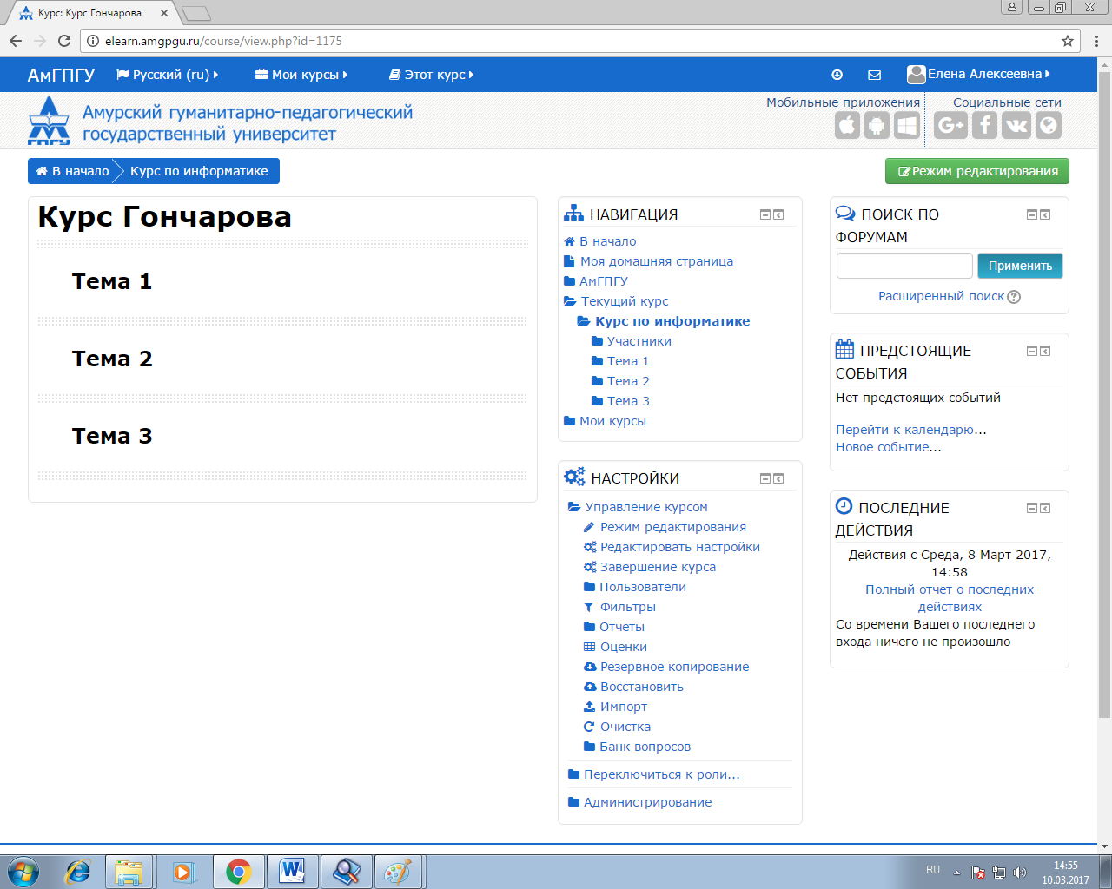
Рис. 1. Страница выбранного курса.

При создании курса в него автоматически включается только новостной форум. Moodle располагает большим разнообразием модулей (элементов курса), которые могут быть использованы для создания курсов любого типа. В зависимости от содержания курса и концепции преподавания, создатель курса включает наиболее подходящие элементы и ресурсы, предоставляемые системой Moodle.
Для того, чтобы начать внесения/редактирование курса, необходимо нажать на кнопку «Режим редактирования» (рис. 1) Получаем окно следующего вида (рис. 2).
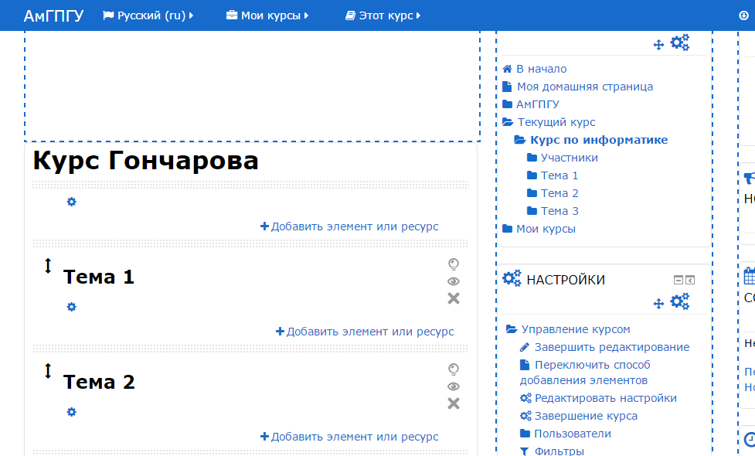
Рис. 2. Окно редактирования курса.

Значок , находящий под Темой, позволяет получить доступ к редактированию Вступления к теме (рис. 3).
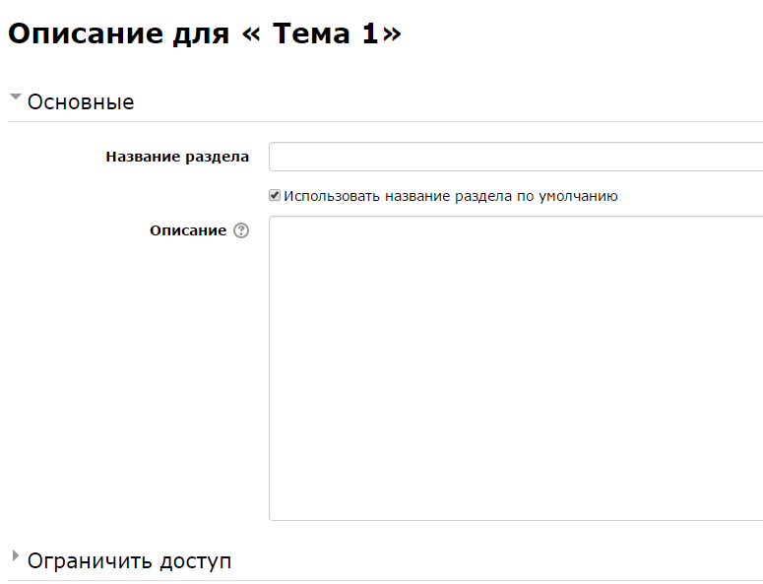
Рис. 3 Окно описания создаваемой темы.
В данном окне заполняются поля «Название раздела», «Описание» раздела. При необходимости активируется раздел «Ограничить доступ».
Обратите внимание, что возле некоторых полей находится знак . При наведении на данный знак курсора мыши, в результате нажатия левой клавиши мыши появляется краткое пояснение выбранного поля. То есть, если не понятно для пользователя, какую информацию вносить в данное поле, всегда можно получить краткую справку.
После заполнения полей, расположенных в данном окне необходимо сохранить изменения, нажав на кнопку .
Стрелка , находящийся слева от Темы позволяет перетаскивать тему в пределах курса (попробуйте поменять местами созданные темы и верните все на свои места).
Справа каждой темы есть три значка:
- выделить тему как текущую. При нажатии на этот знак происходит выделение темы. Используется для привлечения внимания студентов именно к этой теме. (Нажмите на данную кнопку и выйдите из режима редактирования, чтобы просмотреть результат. После просмотра результата вернитесь в режим редактирования).
- скрыть тему. Активация/дезактивация элемента или ресурса курса.
- обратный знак предыдущему знаку, показать тему. Одновременно эти кнопки указывают видел ли данный объект слушателям курса.
- удалить тему. Безвозвратное удаление выбранного объекта (появляется промежуточное уведомление об удалении с вопросом «Уверены ли вы, что хотите удалить данный объект?»). (Можно удалить одну из тем, а потом в настройках курса добавить одну тему обратно).
В темы можно добавлять элементы и ресурсы нажав на «Добавить элемент или ресурс»
Можно разделить инструменты (модули) Moodle для представления материалов курса на статические (ресурсы курса) и интерактивные (элементы курса).

Элементы курса:
Рассмотрим несколько основных элементов курса и ресурсов, которые могут пригодиться нам на начальном этапе создания своего собственного курса. Элементы курса — это интерактивные элементы, такие как анкета, форум, лекция и т.д. С элементами курса студенты могут взаимодействовать, а ресурсы — это, своего рода, статичные вспомогательные средства, такие как пояснение, файл, гиперссылка и т.д.
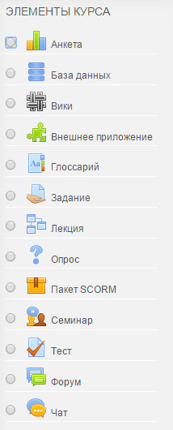
Рис. 4 Список элементов курса

Несколько слов об элементах:
- Анкета. Пригодится создателям курса, которые желают выяснить общественное мнение по тем или иным вопросам. Или поближе познакомиться со своими студентами. Элемент позволяет провести анкетирование по определенному множеству вопросов.
- Глоссарий. Позволяет создать словарь терминов. Затем, если какой-либо термин встречается в лекциях или других элементах и ресурсах курса, он подсвечивается как гиперссылка. Щелкнув по такой гиперссылке можно увидеть определение данного термина. Рекомендован к использованию в курсах, где используется свой специфический научный язык.
- Задание. Элемент курса, в котором формулируется то или иное задание для студентов, которое им необходимо выполнить. При этом слушателям курса предоставляется возможность загрузить файл с выполненным заданием. Задание может быть и без необходимости загрузки файлов. В любом случае роль учителя здесь — поставить студенту оценку за выполненное задание (вручную).
- Лекция. Форма предоставления материала представляет собой некоторое множество карточек с лекционным материалом. При этом в конце каждой карточки есть возможность оценить текущие знания студента, делается это для того, чтобы студент не перелистывал страницы бездумно, а изучал материал. Если студент неправильно отвечает на вопрос, он может быть оставлен либо на текущей странице, либо возвращен назад к любой другой странице. Порядок отображения карточек необязательно линейный. Можно создать сколь угодно сложную структуру порядка появления карточек (лабиринт).
- Опрос. Элемент курса, где студенту предлагается ответить на один вопрос.
- Тест. Возможность автоматизировано (без участия учителя) оценить знания студентов. Тест как элемент курса фактически существует отдельно от вопросов. Прежде чем наполнить тест вопросами потребуется заполнить банк вопросов внутри курса. Вопросы могут быть различных типов с вариантами ответов, возможностью текстового или числового ответа, который студент должен написать сам, эссе и пр. Созданию тестов будет посвящен отдельный раздел нашего курса.
- Форум. Классическая форма общения в сети. Пользователи создают топики с темами, идет их обсуждение. На форуме принято вести развернутое асинхронное общение. Преподаватель может организовать дискуссию и оценивать сообщения, которые оставляют студенты.
- Чат. Онлайн общение. Пользователи должны собраться вместе в определенное время в чате, чтобы иметь возможность пообщаться. Событие может быть запланировано с помощью объявлений в курсе, чтобы студенты знали когда и во сколько состоится чат.
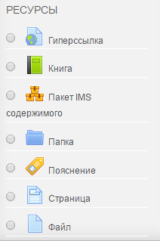
Рис. 5 Список ресурсов

Ресурсы:
- Гиперссылка. Здесь может быть указана ссылка на какой-либо другой внешний ресурс с полезными материалами для изучения. Порой проще дать гиперссылку, чем заниматься плагиатом и публиковать внутри курса чужие материалы.
- Папка. Возможность создать папку с множеством файлов внутри курса. Внутри папки также можно создавать и другие папки, таким образом можно создать сколь угодно сложную структуру каталогов и файлов, подобно тому как они существуют на вашем локальном компьютере.
- Файл. Ресурс подобный Папке, только используется чаще для публикации одного файла.
- Пояснение. Весьма полезный ресурс. Когда необходимо вклинить между элементами курса какой-либо комментарий от преподавателя, чтобы описать с чем студент столкнется в следующей лекции или тесте. Предупредить, например, о том, что следующий тест студент может пройти лишь единожды, без повторных попыток.
- Страница. Название ресурса говорит само за себя. Можно создать обыкновенную страницу без всяческого контроля знаний как в лекциях, например. На страницу можно поместить текст, картинки, видео и т.д.
Выше перечислены основные элементы и ресурсы, которые можно использовать в курсе.
Каждому элементу поставлена в соответствие иконка, посредством которой студент может догадаться, что за элемент скрывается под заголовком.

Пример заполнения курса.
В исходном окне (рис. 2) нажмем на ссылку «Добавить элемент или ресурс».
В открывшемся окне (рис. 6) выбираем ресурс «Страница» и нажмем на кнопку «Добавить».
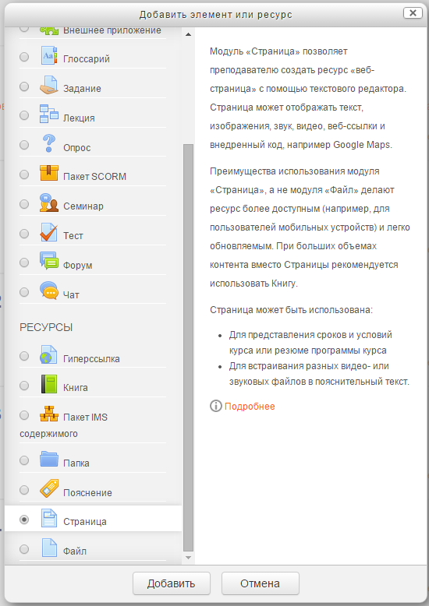
Рис. 6 Выплывающее окно для добавления элемента или ресурса.

Заполним предложенные поля.
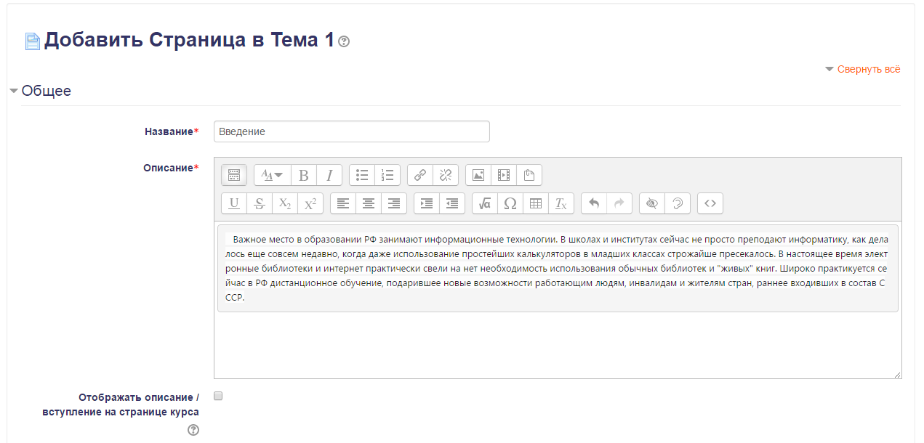
Рис. 7. Добавление страницы раздел Общее.

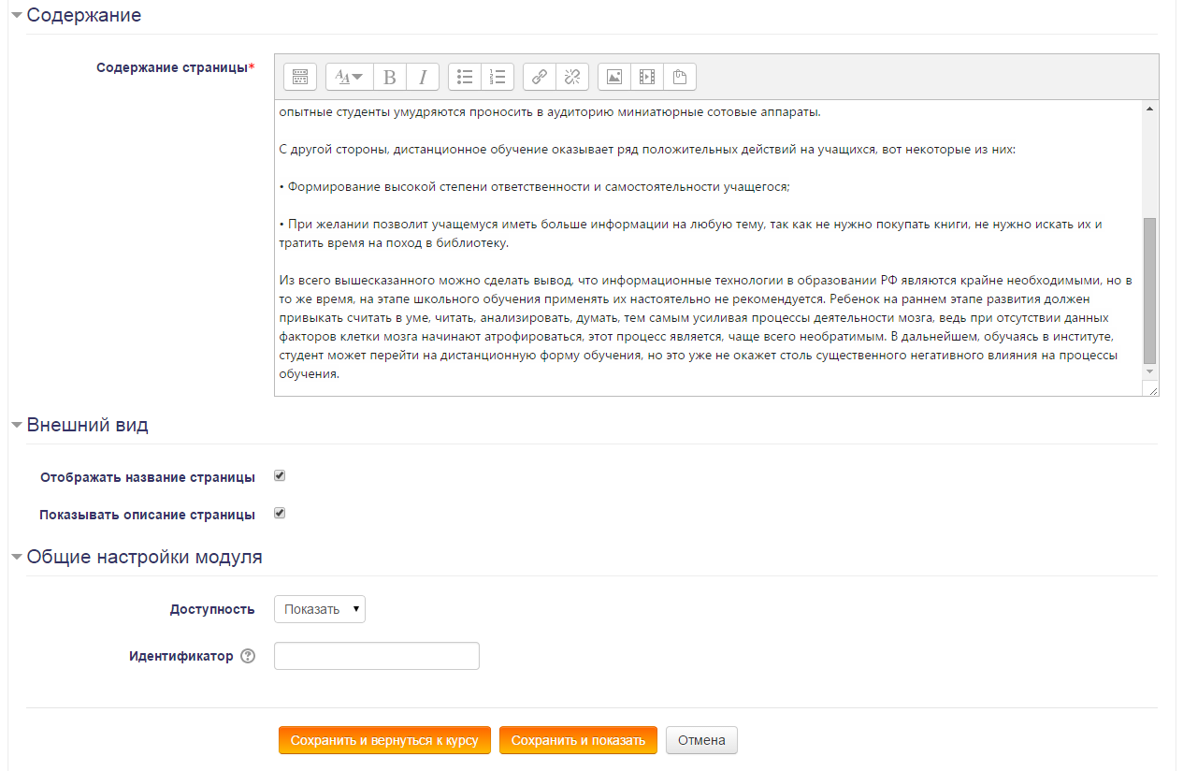
Рис. 8. Добавление страницы раздел Содержание.

Отметим, что в полях Описание и Содержание страницы есть возможность редактирования текста, а так же добавления некоторых элементов (рис. 9).
Рис. 9. Панель инструментов для работы с содержимым окна.

После внесения необходимой информации нажимаем кнопку «Сохранить и вернуться к списку» или «Сохранить и показать».
В итоге мы получаем нашу заполненную тему.
В процессе заполнения нашего курса может появиться потребность изменить название самой темы. Для этого необходимо нажать на значок «Редактировать вступление», находящийся под названием темы: Тема 1.
При нажатии появляется окно следующего вида:
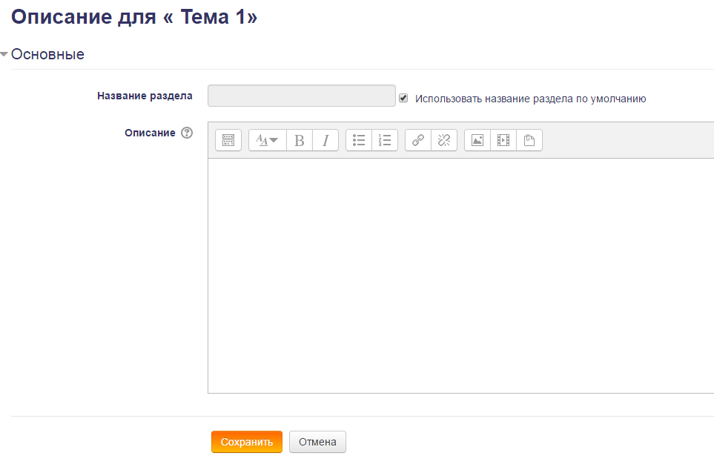
Рис. 10. Описание темы.
Для того, чтобы назвать тему по-другому, необходимо убрать галочку «Использовать название раздела по умолчанию». Далее можно вносить название темы.
По окончанию занесения информации необходимо нажать на кнопку «Завершить редактирование», находящуюся вверху страницы.

Самостоятельная работа.
Заполнить созданные курсы лекционным материалом. Выйти из режима редактирования и посмотреть результат проделанной работы.

